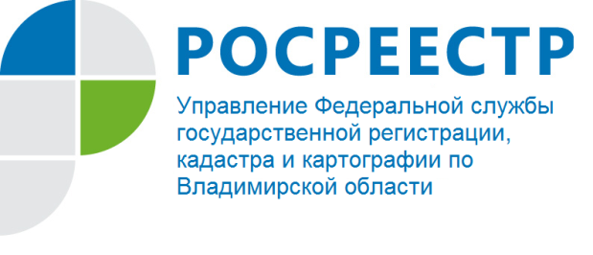
ПРЕСС-РЕЛИЗ

Как быстро оформить договор участия в долевом строительстве

Управление Росреестра по Владимирской области информирует, что оформить договор участия в долевом строительстве с застройщиком без посещения офисов МФЦ и Филиала ФГБУ «ФКП Росреестра» по Владимирской области можно через Центр ипотечного кредитования Владимирского отделения Сбербанка.
Речь идет о сделках с недвижимостью в новостройках – как за наличный расчет, так и в ипотеку. Зарегистрированный договор участники сделки получат через интернет – с усиленными квалифицированными электронными подписями, которые приравниваются к «живым» подписям государственных регистраторов прав на бумажном носителе.
Экономия времени – одно из главных преимуществ электронного сервиса. Это происходит за счет исключения этапа передачи документов из офисов МФЦ и Филиала ФГБУ «ФКП Росреестра» по Владимирской области в Управление Росреестра по Владимирской области. Подготовка документов Сбербанком для регистрации занимает всего 15 минут. Клиент также получает поддержку на всех этапах сделки в лице личного менеджера Сбербанка, контролирующего каждую стадию прохождения документов в режиме «on-line».
Получить консультацию по вопросам представления документов в электронной форме через Сбербанк можно в Центре ипотечного кредитования Владимирского отделения Сбербанка по телефону (4922) 40-77-57.
Управление Росреестра по Владимирской области также напоминает, что по заявлениям о государственной регистрации прав, ограничений (обременений) прав на недвижимое имущество и сделок с ним, представленным в электронной форме, срок государственной регистрации сокращен до 5 рабочих дней.

